Dia Internacional dos Museus – 18 de Maio

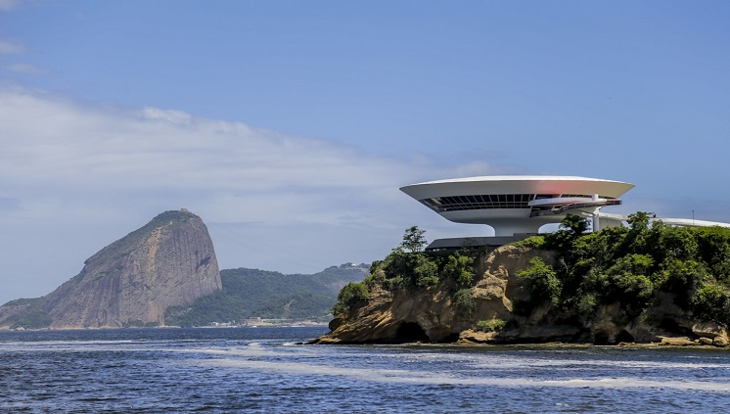
Nesta quinta -feira (18) é celebrado o Dia Internacional dos Museus. Para marcar a data, a 15ª Semana Nacional dos Museus deve movimentar 1.070 instituições de 485 cidades do país até o domingo (21). Com o tema “Museus e histórias controversas: dizer o indizível em museus”, a edição de 2017 conta com mais de três mil atividades, que devem incrementar em 80% as visitações nestes locais. São palestras, exposições, saraus, peças de teatro, literatura, música e oficinas.
A coordenadora da Semana de Museus do Instituto Brasileiro de Museus (Ibram), Ana Lourdes Costa, enumera os benefícios que a ação gera para as instituições. Durante a Semana, a média na geração de emprego e renda no campo museal tem sido de mais de 20%. “Os principais impactos para as instituições que participam da Semana são: aumento de visibilidade do museu, aumento de público, maior envolvimento do museu com a comunidade e dinamização da economia local”.
Ela destaca que o objetivo da iniciativa é mobilizar os museus em torno de uma agenda integrada. “A realização da Semana Nacional de Museus proporciona a difusão das diversas manifestações e referências culturais, promove o acesso à produção simbólica e à diversidade cultural dos municípios e divulga de forma intensa os museus brasileiros. Ao promover essas ações, o Instituto Brasileiro de Museus dá continuidade à sua política de inclusão social e de acessibilidade universal para museus, processos museológicos e centros culturais”, afirma.
A cada ano, o Conselho Internacional de Museus (Icom, na sigla em inglês) lança um tema diferente para a celebração do Dia Internacional dos Museus, que é também o mote norteador das atividades da Semana de Museus. Em 2017, a agenda da semana teve início na segunda-feira (15). “A Semana é um convite a uma reflexão, naturalmente diferenciada e respondendo aos contextos nacionais, do papel dos museus nas comunidades e na sociedade em geral. Podemos compreender os museus como agentes da assimilação de histórias traumáticas de nossas sociedades, graças a mediação e a pluralidade de pontos de vista”, explica Ana Lourdes.

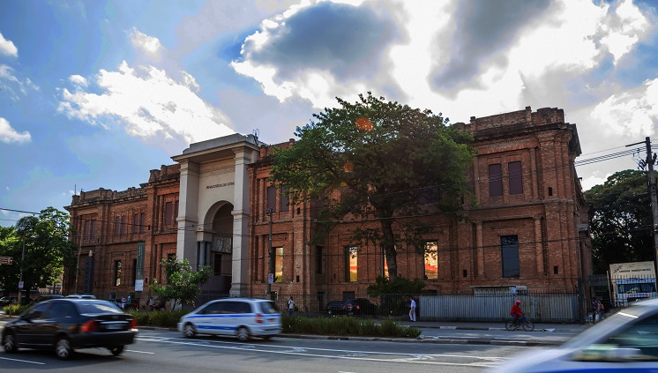
Segundo o ranking de Competitividade de Viagens e Turismo do Fórum Econômico Mundial, o Brasil é o oitavo no quesito recursos culturais dentre 136 nações analisadas. E um dos grandes atrativos para os turistas são os museus. “Nosso país é muito rico e tem museus para todos os gostos e interesses. Sem dúvida, que há o reconhecimento do campo sobre esse potencial, e no âmbito internacional também. Mas é preciso melhorar a promoção e divulgação dos museus junto ao público”, comenta Ana Lourdes, que destaca a importância de ações intersetoriais para ampliar o número de visitações. “A consolidação de uma política cultural no país, com espaços equipados, ações culturais diversificadas, exposições estruturadas e divulgadas, serão fundamentais nesse processo”.
O Brasil tem 3.743 museus. Segundo dados do Ibram, recolhidos junto a 720 instituições museológicas que responderam à pesquisa do Instituto, foram mais de 25,5 milhões de visitantes em 2015. Em 2016, somente os 30 museus administrados pelo Ibram receberam 1,048 milhão de pessoas. A programação da Semana Nacional de Museus pode ser acessada pelo guia online, que conta com filtros por Unidade da Federação, cidade e museu

